浙江中医药大学（滨江学院）网上调课申请操作指南
1.登陆正方教务管理系统（http://zfxk.zjtcm.net）→信息维护→教学日历修改申请，即可见教学日历调整窗口。
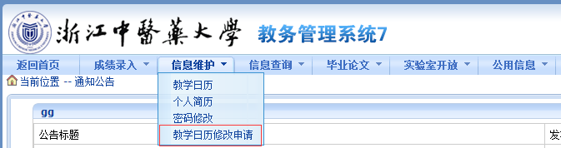
2.选择需调课的课程和时间条目，点击申请修改，填写调整后的课程信息，其中带星号栏目为必填项目。
a．如果上课时间不变，上课教师变更，则其他信息无需更改，只需在上课教师一栏先点击按钮清空现有教师记录，再点击按钮重新选择任课教师。
b.如果上课时间变更，上课教师不变，则需填写调整后的周次、星期、节次等信息，并根据上课人数重新申请场地，请务必先点击<检测可使用教室按钮>再选择地点，否则场地无效。
c.如果上课时间和上课老师都变更，请操作以上a、b步骤。
d. 校区选择：如果学生是校本部学生，校区选择浙江中医药大学，如果学生是滨江学院学生，校区选择浙江中医药大学滨江学院。
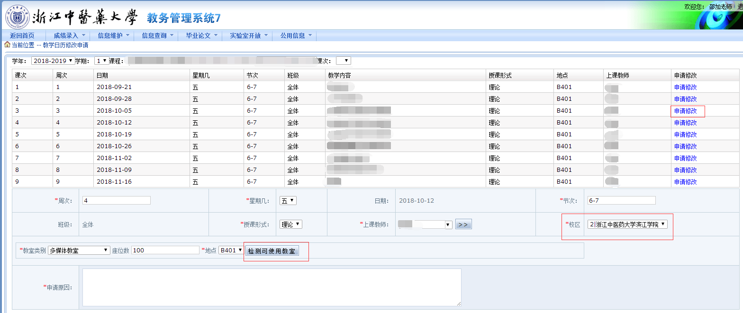
3.填完以上信息后点击提交申请，即可打印核对调课申请单，并完成纸质申请单上任课教师签名，教研室、学院审核盖章等流程。点击上传按钮，将纸质申请单以图片的形式上传。
4．完成调课申请，等待教务处审核，如在未审核状态下取消本次调课申请，点击删除按钮即可，删除后本次调课不计数。如在已审核状态下，删除按钮无效。
5、审核结果已通过，教师必须及时将调课信息通知相关的学生。调课申请表交院系存档即可，无需上交教务科和质控办。

